

Manual de Usuario – Feature **739110**

Portal Procesos – Gestión Documental

SharePoint Online

Sección de control de documentación

|  |  |  |  |
| --- | --- | --- | --- |
| Autor del documento | Versión | Fecha presentación | Nombredelarchivo.doc |
| Nelson González Varela | V1 | 20/12/2024 | Manual de Usuario |

Contenido

Sección de control de documentación 2

Introducción 4

Flujo de Procesos 5

Descripción de uso, Gestión Documental – nuevo Registro 6

Descripción de uso, Gestion documental - comunicados 14

Descripción de uso, Gestion documental – Actualización masiva 16

Introducción

En este documento se encuentran la información para utilizar la aplicación de gestión Documental, implementado en SharePoint Online por Global HITSS, en la suscripción de Office 365 de Claro Colombia.

Gestión Documental

Ingresar al sitio “portal procesos” donde se encuentra el desarrollo del componente de gestión documental en la url:

https://claromovilco.sharepoint.com/sites/PortaldeProcesosyMejoracontinua/DesarrolloProcesos/SitePages/Gestion-Documental.aspx

Descripción de uso, Gestión Documental – nuevo Registro

En la página principal está conformado por las opciones de nueva registro, comunicados y actualización masiva; las cuales describiremos en adelante.

Para generar un nuevo registro damos clic sobre el primer icono o texto de nuevo registro y nos dirigirá a la siguiente imagen. Aquí tenemos la posibilidad de realizar un nuevo registro de un documento nuevo.

Diligenciamos el formulario y damos clic en el botón de guardar

Este formulario cuenta con validación de los campos que no se diligencien de manera adecuada.

Tenemos la posibilidad de editar los registros para realizar los ajustes correspondientes.

Dentro de las opciones de los registros de gestión documental tenemos la posibilidad de modificar los registros.

Y al presionar el botón de modificar, confirmamos la acción.

También tenemos la opción de eliminar registros.

Al presionar la opción eliminar confirmamos la acción seleccionada

Descripción de uso, Gestion documental - comunicados

Para la opción de comunicados, damos clic sobre el botón descrito

Este botón nos genera el siguiente pantallazo, donde digitamos los correos destinatarios y buscamos dicho documento que puede ser uno o varios.

La opción de cargar es para generar una tabla con la información del documento a comunicar. Tiene la opción de agregar un objetivo y la descripción del cambio.

Al oprimir el botón de guardar nos genera la siguiente confirmación de la acción realizada.

Descripción de uso, Gestion documental – Actualización masiva

Cuando vayamos a realizar una actualización masiva, damos clic sobre el botón con el nombre “Actualización Masiva”.

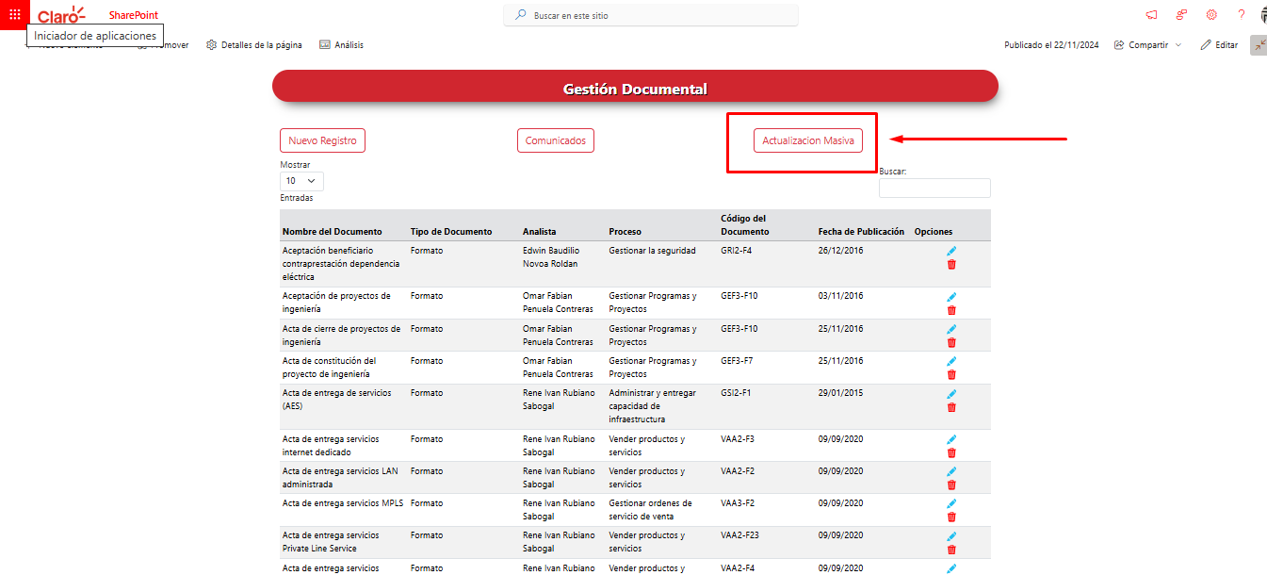

Nos genera el siguiente front.

Tenemos la opcion de seleccionar macroproceso o proceso, tener en cuenta que previamente se debe actualizar las listas de macroproceso y proceso.

Al seleccionar macroproceso nos genera una selección de macroproceso anterior y nuevo. Y presionamos el botón de actualizar.

Cuando damos clic en actualizar comienza a realizar la actualización, debemos tener en cuenta que de acuerdo al numero de registros puede tardar un tiempo para culminar dicho proceso, y por ultimo nos genera la confirmación de finalización del proceso.

